1. 模式定义

职责链模式（Chain of Responsibility pattern)：避免请求发送者与接收者藕合在一起，让多个对象都有可能接收请求，将这些对象连接成一条链，并且沿着这条链传递请求，直到有对象处理它为止。由于英文翻译的不同，职责链模式又称为责任链模式，它是一种对象行为型模式。

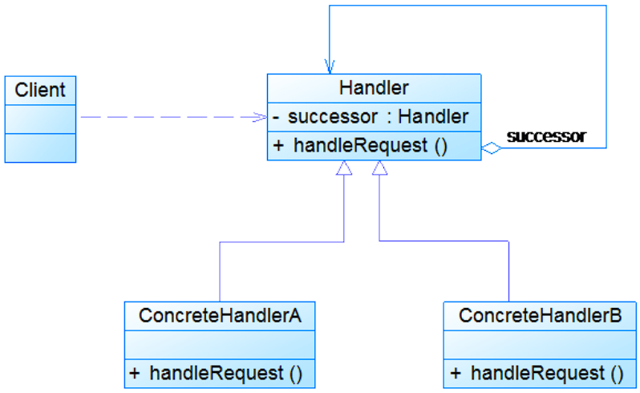

**二、**模式动机

职责链可以是一条直线、一个环或者一个树形结构，最常见的职责链是直线型，即沿着一条单向的链来传递请求。

链上的每一个对象都是请求处理者，职责链模式可以将请求的处理者组织成一条链，并使请求沿着链传递，由链上的处理者对请求进行相应的处理，客户端无须关心请求的处理细节以及请求的传递，只需将请求发送到链上即可，将请求的发送者和请求的处理者解祸。这就是职责链模式的模式动机。

三、例子

OA审批系统、窗口事件处理模型等。

四、优缺点

优点：

·降低藕合度

·可简化对象的相互连接

·增强给对象指派职责的灵活性

·增加新的请求处理类很方便

缺点：

·不能保证请求一定被接收。

·系统性能将受到一定影响，而且在进行代码调试时不太方便；可能会造成循环调用。

五、适用环境

·有多个对象可以处理同一个请求，具体哪个对象处理该请求由运行时刻自动确定。

·在不明确指定接收者的情况下，向多个对象中的一个提交一个请求。

·可动态指定一组对象处理请求。

六、示例代码